

**Technická správa**

**SW pre kontrolu a ovládanie továrenských zariadení**

**ITU – 2021/22**

**Richard Harman, Vanessa Jóriová, Terézia Hundáková**

**xharma05, xjorio00, xhunda01**

**5.12.2021**

**Obsah**

1. Podrobná špecifikácia zadania
   1. Čo aplikácia robí
   2. Ako je používaná
   3. Prečo je aplikácia potrebná
2. Návrh architektúry a GUI
   1. Architektúra systému
   2. Dátový model
   3. Požiadavky na GUI
3. Popis použitých nástrojov
4. Popis implementácie
   1. Implementácia GUI
   2. Testy a ich vyhodnotenie
5. Screenshoty výslednej aplikácie
6. Použitá literatúra
7. Podrobná špecifikácia zadania
   * + 1. **Čo aplikácia robí:** Aplikácia kontroluje štatistiky zariadení vo veľkých továrenských halách. Umožňuje správu hál (pridávanie/odoberanie hál) a strojov v halách (pridávanie/odoberanie) a následné monitorovanie týchto strojov. Užívateľovi poskytuje prehľadné zobrazenie štatistík jednotlivých strojov aj hál ako celku a notifikácie pri prekročení význačných hodnôt.
       2. **Ako je používaná:** Po spustení desktopovej aplikácie sa užívateľovi zobrazí domovské menu. Pomocou neho (alebo navigačného baru) volí užívateľ ďalšie akcie. Stránka s prehľadom hál mu umožní vidieť sledované haly, pridať novú halu a zvoliť aktuálne sledovanú halu. Aktuálne sledovaná hala umožní užívateľovi spravovať a sledovať stroje v nej, to, či operujú, hodnoty NAS a teplotu, alebo zobraziť detail zakliknutého stroja vrátane prehľadne zobrazených hodnôt teploty a NAS. Pre väčšiu prehľadnosť si môže zobraziť štatistiky sledovanej výrobnej haly. K dispozícii sú mu aj nastavenia (notifikácií, možnosť nastaviť si klávesové skratky jednotlivých kľúčových zobrazení aplikácie atď.).
       3. **Prečo je aplikácia potrebná:** Pri veľkých továrenských halách môže byť problémovejšie kontrolovanie strojov. Problémové stavy nemusia byť zachytené včas, čo môže viesť k materiálnemu poškodeniu strojov až ich zničeniu, prípadne dokonca k poškodení na zdraví pracovníkov. Vďaka aplikácii by boli chybové stavy odchytávané včas a predišlo by sa ako materiálnym škodám tak aj poškodeniam zdravia vo veľkom množstve.
8. Návrh architektúry a GUI
   1. Architektúra systému – senzory na zariadeniach odosielajú dáta do databázy. Z tej potom ťahá dáta hlavný program, ktorý prepája dáta s GUI. Ku hlavnému programu je pridaný ovládač hlavného okna aplikácie, ktorý spája funkcionalitu s vzhľadom aplikácie. Ku nej sú ešte následne pripojené tabuľky použité pre zobrazovanie dát ohľadom strojov a výrobných hál.

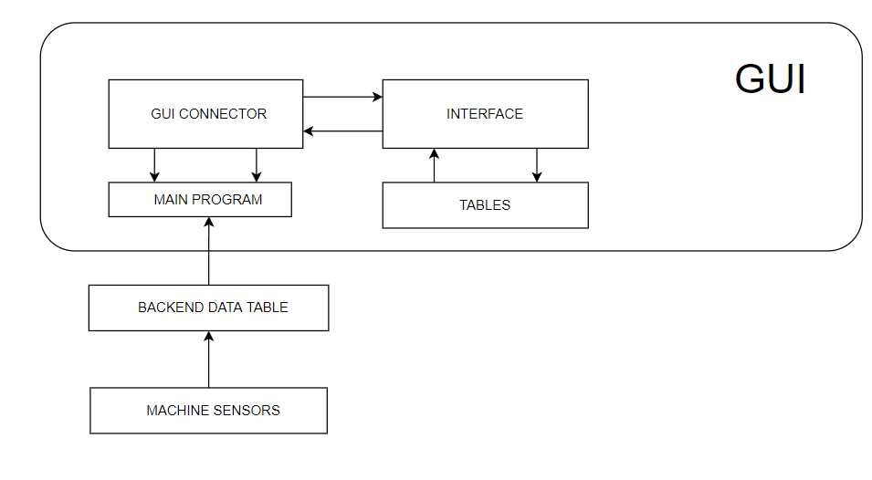

* 1. Dátový model – aplikácia bude potrebovať od strojov a hál nasledujúce dáta
     1. Názov haly, adresu kde sa nachádza a ktoré stroje sa v nej nachádzajú
     2. ID haly pre lepšie priradzovanie v databáze
     3. ID strojov
     4. ID senzorov v daných strojoch, keďže každý stroj môže obsahovať viacero senzorov
     5. Teplota zo senzoru
     6. NAS – znečistenie oleja zo senzoru
  2. Požiadavky na GUI – keďže aplikácia bude využívaná technicky zdatnými osobami, ktoré majú na starosti bezpečnosť prevádzky, implementácia môže byť priamočiara. Jednoduchosť aplikácie je dôležitá, keďže má zaručiť spracovanie dôležitých informácií, nemôžeme ju spraviť neprehľadnou.

1. Popis použitých nástrojov
   1. PyQt5- väzba multi-platform GUI toolkitu Qt pre programovací jazyk Python. Ide o jednu z možností pythonu pre programovanie GUI. Je implementovaný ako plugin.
   2. PySide2 – oficiálny python modul odvodení z projektu PyQt. Je vhodný na tvorbu multi-platform GUI. Je alternatívou pre knižnicu Tkinter.
   3. QT_material – stylesheet pre PySide2 a PYQt5, ktorý vyzerá ako „Material Design“. Sú v ňom zhmotnené vizuálne témy pre programy v jazyku python.
   4. Threading – vytvára multi-level threading na vrchu poskytovaného _thread modulu. Poskytuje vzájomné fungovanie viacerých častí programu v jeden čas.
   5. Win10toast – modul na zobrazovanie notifikácií v systéme Windows 10.
2. Popis implementácie
   1. Implementácia GUI
      1. xharma05 – Vytvorenie kostry GUI, založenej na headery aplikácie obsahujúcej minimalizovanie okna aplikácie, zrušenie okna aplikácie aj zmenu jeho veľkosti, názvu aplikácie, pohybu s zmenšeným oknom aplikácie, aj menu barom. Footerom obsahujúcim práva a verziu aplikácie a časť „Status bar“, kde sa zobrazujú aktuálne informácie zo systému. A hlavnej strednej časti aplikácie obsahujúcej menu a „stackedWidget“ umožňujúci pridávanie stránok do hlavnej časti programu na seba. Kostry daných stránok.
      2. xhunda01 – doplnenie funkcionality status baru podľa tlačidiel a dát prichádzajúcich do aplikácie. Doplnenie pohyblivosti menu. Vytvorenie stránok a spracovanie výzoru daných stránok v „StackWidget“. Doplnenie kostry o tabuľky, nastavenia a predprípravu na grafické zobrazovanie dát.
      3. xjorio00 – tvorba backendu (realistickej simulácie hodnôt, ktoré by inak museli byť získavané zo senzorov, pre ľahšie otestovanie GUI. Prepojenie backendu s GUI. Vytvorenie dynamickej tabuľky hál, možnosti haly pridávať, oddeľovať a voliť aktuálne sledovanú halu. Implementácia vyhľadávania v tabuľke hál. Dynamická tvorba tabuľky strojov aktuálne sledovanej haly, správa strojov, zobrazenie významných hodnôt (či operujú, NAS, teplota), možnosť detailného zobrazenia konkrétneho stroja (ID, Hala, Teplota, NAS, senzory...). Štatistiky aktuálne sledovanej haly, dynamicky vytváraný graf. Funkcionalita nastavení.
   2. Testy a ich vyhodnotenie
      1. Otestovanie zadania automatického merania znečistenia oleja
         1. Zapnite aplikáciu
         2. V menu vyhľadajte sekciu „Nastavenia“
         3. Vyberte možnosť „Nastavenie automatického merania“
         4. Zakliknite možnosť automatického merania
         5. Nastavte časy pre automatické meranie
      2. Otestovanie pridania nového stroja
         1. Zapnite aplikáciu
         2. V menu vyhľadajte sekciu „Stroje“
         3. Vyberte možnosť „Pridanie stroja“
         4. Vypíšte názov stroja, jeho ID, a priraďte ho ku výrobnej hale.
         5. Potvrďte pridanie stroja
      3. Otestovanie pridanie výrobnej haly
         1. Zapnite aplikáciu
         2. V menu vyhľadajte sekciu „Výrobné haly“
         3. Vypíšte názov výrobnej haly a jej adresu
         4. Potvrďte pridanie haly
3. Screenshoty výslednej aplikácie

-Main menu of the application

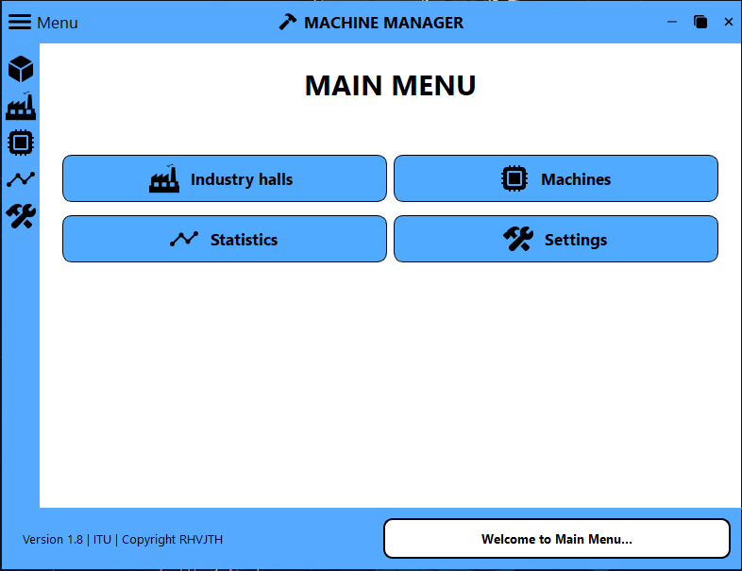

* Machines page with open menu

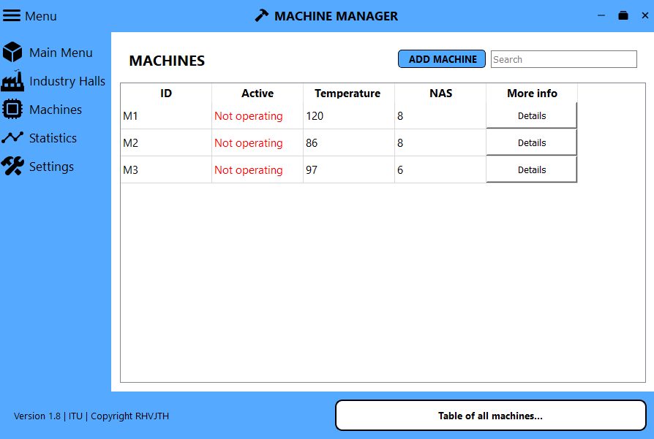

* Machines info page

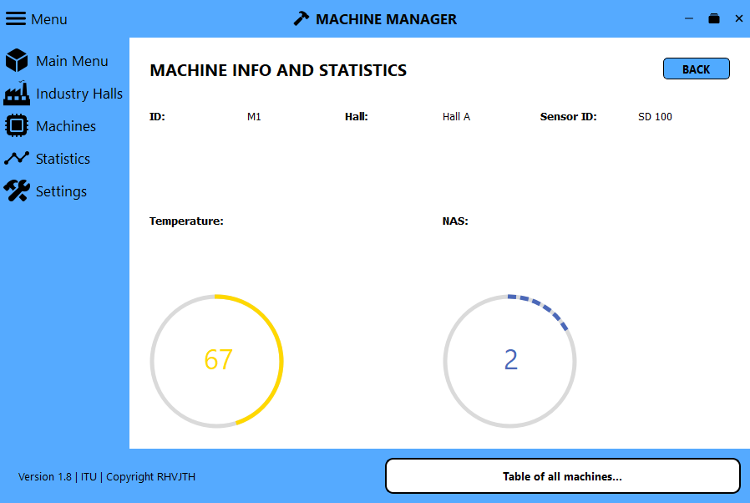

* Statistics page

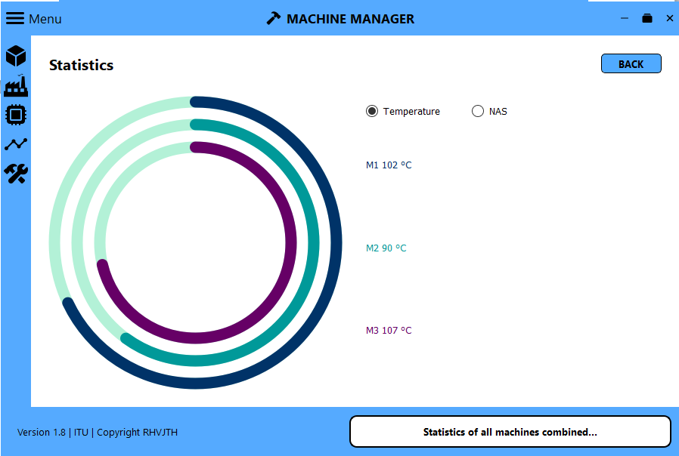

* Settings page

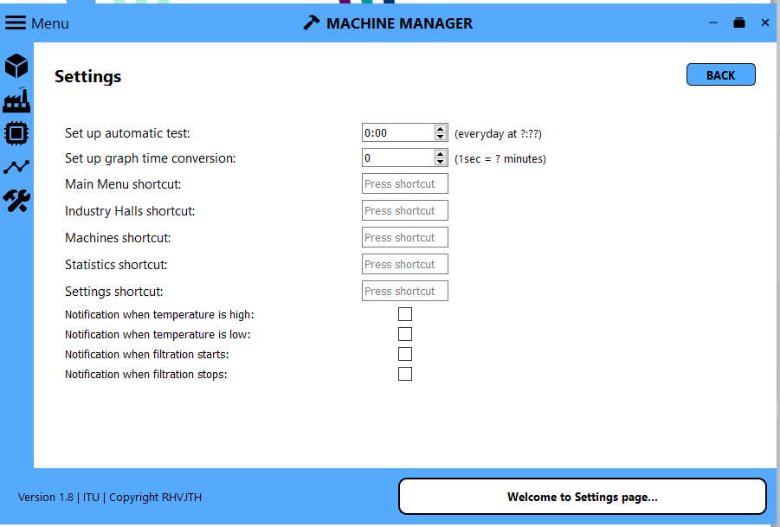

1. Použitá literatúra

**Qt for Python dokumentácia:** <https://doc.qt.io/qtforpython/>

**Notifikácie:** <https://www.geeksforgeeks.org/windows-10-toast-notifications-with-python/>

**Threading:** <https://realpython.com/python-pyqt-qthread/>